设计说明

**1.1工程概况**

1. 工程名称：椿萱居

（2）层数：主体建筑4层，单体建筑3层

（3）面积：5574m²

**1.2项目定位**

近些年我国科技发展日益进步，在追求经济的同时也要抓住绿色发展。为积极响应习主席的理念“绿水青山就是金山银山”，因此“十四五”规划提出了推动绿色发展，促进人与自然和谐共生的目标。  
   此项目是整改湖南省永州市蓝山县原居委会为养老院。椿萱居--养老院建筑总面积为5574㎡，通过设计解决了农村老人没有人陪伴、照顾，无法享受甚至正常生活的问题，将基础的服务性设施和观赏性设施与园林，江南住宅风格完美的结合在一起，坚持以人为本、绿色发展的理念，以此来打造农村内一座低碳地标性建筑。

本项目的目标群体是湖南省永州市蓝山县的老人。椿萱居共四层，首层以公共侧积为主，西北角紧挨十字路口人流量大设计为餐厅，餐厅对内对外营业产生效益维护养老院长久发展。区位条件优越，路网发达，交通便利。

1.2.1项目外立面材料

该项目外立面采用白色墙砖和青色瓦片，突出部分线条采用有缝铝板，主体与单体柱子采用白色花岗岩外包，连廊处柱子为钢柱，外立面为压花钢板。窗框为木材，三四层玻璃幕墙采用LOW-E玻璃。

1.2.2 项目外立面及内部综合设计

该项目项目以北京四合院，江南园林和湖南本地特色为灵感，采用回字形为主体，外立面采用青砖白瓦，内里娱乐设施以湖南当地民俗文化为主。四层较一、二、三层减少了面积，设置了露天娱乐场所。外立面采用高窗的设计，使建筑采光条件良好，搭配绿植清新空气。外植树木，内枝喷泉形成小生态循环系统，以提供充足采光，使建筑内部更加明亮。窗户尺寸大，内搭配百叶窗，使建筑通风条件优越。外回字形建筑中间设置小型园林。喷泉、绿植、假山、凉亭相互穿插配合，具有中国特色美学的同时净化空气，创造良好的休闲环境。。

**1.3设计理念**

1、“椿萱并茂，棠棣同馨。”随着农村外出务工的年轻人越来越多，留守老人的生活问题成了社会一大难题。为使年轻人放心务工，老年人享受幸福晚年，我们结合低碳环保的公共建筑背景，发酵创新出“椿萱居”这一公共建筑；

2、以江南古建筑的风格为主体，融入现代化科技技术；

3、在农村风格的相对统一中创造出特色，既能满足农村的审美需求，也能品味中华传统建筑的美；

4、为蓝山县老人“量身定做”，让老人们享受天伦之乐，在满足生活需求的基础上丰富生活。

5、以功能为本,形式的节奏、韵律、比例、尺度与协调跟着功能走,在成本控制下,去创新建筑形式美；

6、遵循可持续发展理念，即在满足当代人需求的同时，应减少进入建筑物建设和使用过程的资源（土地、材料、水）消耗量。

**1.4平面设计**

**1.4.1设计依据**

(1)依据《民用建筑设计统一标准》。[GB50352-2019];

(2)依据《民用建筑热工设计规范》。[GB50176-2016];

(3)依据《建筑设计防火规范》。[GB50016-2014];

(4)依据《饮食建筑设计规范》。[JGJ64-2017];

(5)依据《公共建筑节能设计标准》。[GB50189-2015]；

(6)依据《民用建筑工程室内环境污染控制标准》。[GB50016-2014]；

(7)依据国家各有关建筑设计《规范》和《法规》及条文，江苏省工程建设标准设计图集汇总等国家及地方有关设计规范及标准。

**1.4.2柱网尺寸**

目前原食堂的柱网尺寸信息如下：  
1）大门采用直径为600mm的柱子  
2）有幕墙一侧的走廊采用300*300的柱子

3）其余采用400*400的柱子

**1.4.3功能分区**

主椿萱居共四层，首层以公共侧积为主，西北角紧挨十字路口人流量大设计为餐厅，餐厅对内对外营业产生效益维护养老院长久发展。西侧为居委会设计，对内管理养老人员，对外处理居委会事务。西南角建筑为医疗室，对内保障老人身体健康，对外缓解当地医疗压力，为乡镇村民提供力所能及的医疗服务。北侧南侧为公共活动区域，包含手工室，健身房，麻将室，为老人社交提供场地。建筑中央空地设有喷泉，座椅为老人休闲提供场地。二楼三楼四楼均为单人双人养老房间。东侧每层据提供休闲空地，西北角设茶舍供给老人休闲交友。

**1.5当地特征**

1、地质地貌特点：湖南地形为东西南三面环山，中北部低落，呈蹄形。位于石门县境内的壶瓶山海拔2099米，为省内最高点，中部大都为丘陵，多宽广的盆地和谷地，北部为洞庭湖平原，地势低平，海拨大都在50米以下。湖南省位于长江中游，省境绝大部分在洞庭湖以南，故称湖南;湘江贯穿省境南北，故简称湘。东以幕阜、武功诸山系与江西交界；西以云贵高原东缘连贵州；西北以武陵山脉毗邻重庆;南枕南岭与广东、广西相邻，北以滨湖平原与湖北接壤。

2、气候特点：湖南属亚热带季风湿润气候，年平均气温16－18℃，年平均降水量1200－1800毫米，具有“气候湿润、四季分明，热量充足、雨量集中，春温多变、夏秋多旱，严寒期短、暑热期长”的特点。

南通的气候

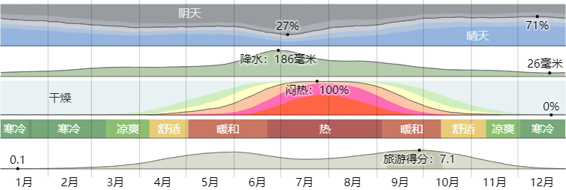

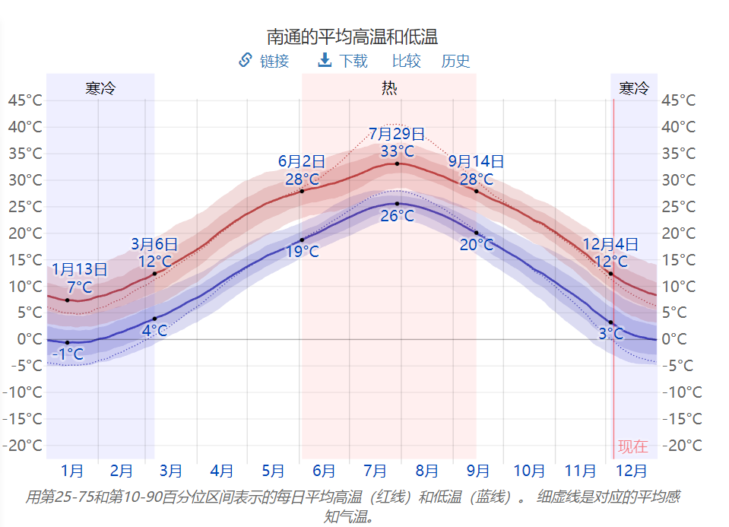

南通雨水最多的月份是六月，平均降雨量为154毫米。南通雨水最少的月份是十二月，平均降雨量为26毫米。

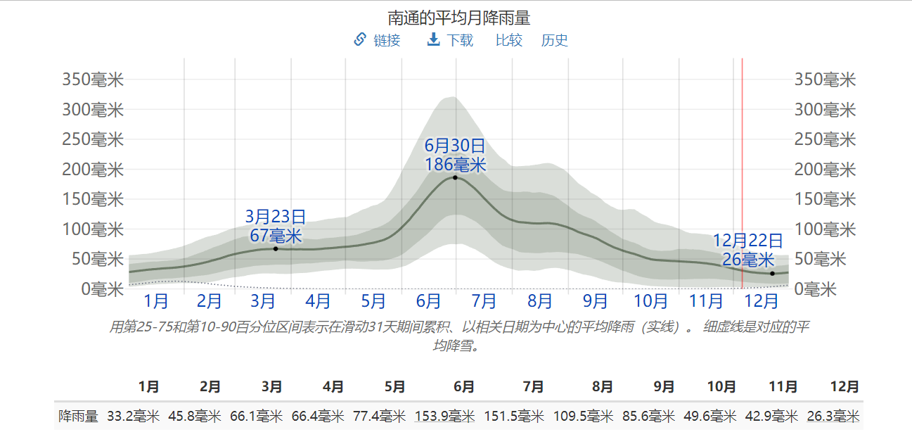

一年的较闷热阶段持续4.3个月，从5月25日到10月2日，在此阶段至少有25%的时间舒适度为闷热、压抑或难受25%南通闷热天数最多的月份是七月，有30.2天天气闷热或更糟。南通闷热天数最少的月份是一月，有0.0天闷热或更糟。

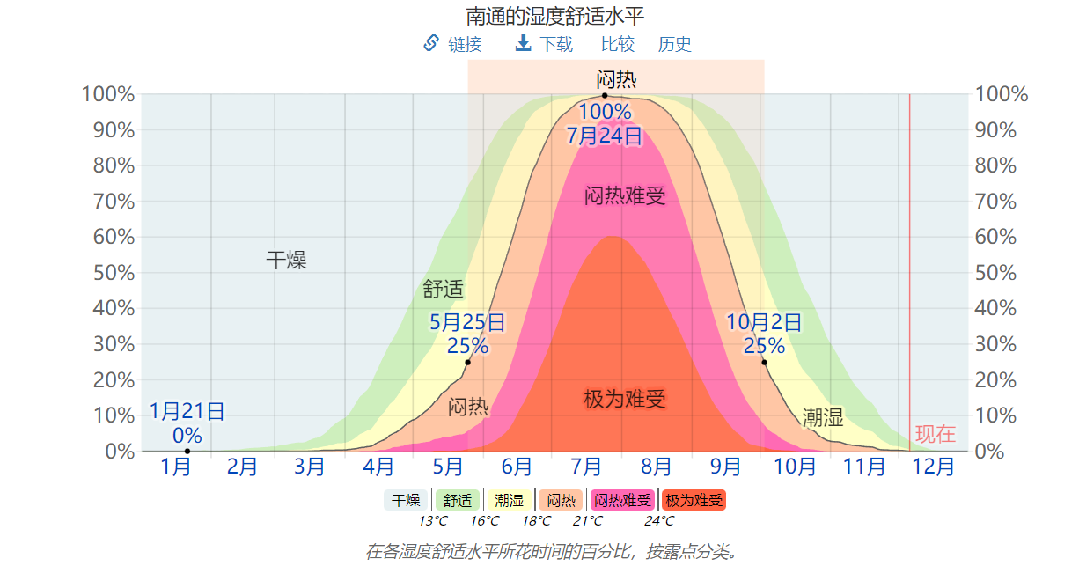

**2.1改建方案**

**2.1.1与周围建筑关系**

原址周围多为独栋农村别墅和田地，处于T字路口拐角处。

**2.1.2改建方案**

①原建筑用地面积大，但功能少。为更好的利用土地面积决定拆除院建筑，改成以“回字形”为基础，加以挑空，露台的建筑。

②四层挑空使地面区域有大片空旷场所，为老人晒太阳和娱乐闲聊提供场所。

③一层留出大面积的中庭，设计成小园林，大面积种绿植，净化空气的同时给老人提供足够多的室外空间。

④在主体建筑部分走廊采用幕墙，并开了大尺寸的窗户，不仅室内区域提供自然采光，还为室内提供更多的自然通风。

⑤在一楼多处挑空，并且设置雨篷，给行人提供躲雨的地方。

⑥在主体屋顶加入太阳能光伏板和太阳能集热板，改造后通过太阳能光伏板的应用，大大节省了建筑的用电能耗，必要时还可用作备用能源，太阳能集热板的应用也大大的节省了建筑的用电能耗。

⑦针对空气隔声不满足我们增加其外窗的隔声效果或更换隔声效果更好玻璃窗户，另外我们也给墙增加了隔声材质，大大的减少了过多声音及产生的噪声对人们用餐及聚餐的影响。针对撞击声隔声不满足我们考虑在其楼板面层上增加混纺地毯或铺设复合强化地板或加入一层减振垫板等方法，增加其对楼板的隔声减振效果。